FIȘA TEHNICĂ

PRACTICA DE APLICARE A MATERIALULUI NANOCERAMIC
PENTRU ECONOMISIREA ENERGIEI

ThermX este un material compozit care poate prelua funcția de membrană termoizolantă și hidroizolantă, bazată pe tehnologie nanoceramică ce are în compoziție și aditivi speciali – agenți bioprotectori, anti-reactivi și anti-îngheț.
Latexul stiren-acrilic este utilizat în compoziția materialului ca element de legătură pentru a obține caracteristicile specifice unei membrane. Stirenul (aproximativ 20%) conferă duritate, în timp ce componenta acrilică (aproximativ 80%) asigură elasticitate și rezistență la intemperii.
Membrana deține toate proprietățile unui liant acrilic, inclusiv o rezistență ridicată la condițiile climatice (cu o durabilitatesau rezistență garantată de producător de cel puțin 20 de ani), cu o elasticitatea de 12% și o puternică aderență la toate suprafețele, cu excepția celor care nu sunt degresate sau a celor care sunt acoperite cu teflon sau conțin în compoziție teflon. În același timp, prezintă o duritate de aproximativ 0,4 N/m², superioară acrilaților (0,2 N/m²) și majorității emailurilor (0,1–0,3 N/m²).
Umplutura ceramică este alcătuită din microsfere umplute cu gaz rarefiat, reprezentând aproximativ 75% din volumul materialului uscat. Această componentă este responsabilă pentru eficiența ridicată a izolației termice a materialului.
Materialul conține, de asemenea, aditivi bioprotectori (biocizi, conservanți, antifungici și alții). Acești aditivi previn procesele de fermentare, prelungesc durata de depozitare a materialului și împiedică dezvoltarea fungilor pe suprafața aplicată.
Materialul fiind pe bază de apă se încadrează în categoria produselor ecologice și nu poluează mediul înconjurător.

PRINCIPIUL DE FUNCȚIONARE AL THERMX

Proprietățile termofizice ale ThermX diferă substanțial de cele ale izolatorilor termici tradiționali.
După cum se știe, procesul de transfer termic în natură are loc printr-o multitudine de fenomene fizice:
- prin conductivitatea termică a materialului în sine;
- prin schimbul termic convectiv;
- prin radiație.
Prin urmare, conductivitatea termică rezultantă a oricărui corp fizic este determinată ca o sumă a acestor trei componente.
ThermX este un material capilar și poros. Spațiul interporos este umplut cu sfere ceramice aflate într-o stare nepotențată. Gazul conținut în microsfere practic nu conduce căldura. În procesul de transfer termic, mai întâi se încălzește peretele microsferei, apoi gazul din interiorul microsferei, apoi peretele opus, iar mai departe căldura este transmisă microsferelor vecine, cu pierdere de energie la fiecare trecere. Având în vedere că diametrul sferei este microscopic (~10 µm), fluxul termic urmează o cale lungă și sinuoasă, deși grosimea materialului aplicat în final este de doar 0,5–3,5 mm. Astfel, rarefierea spațiului interporos reduce semnificativ componenta convectivă a transferului termic. Se știe că, în condiții de gravitație zero, schimbul termic convectiv este inexistent.
ThermX, pe lângă transferul termic prin conductivitate, este rezistent față de radiația infraroșie (IR), adică are proprietăți de absorbție, radiație și dispersie a IR, proprietate care modifică fundamental structura pierderilor de căldură a unei suprafețe acoperite. Aceste pierderi de regulă constă în pierderi convective datorate suprafeței înconjurate de aerul înconjurător și pierderi prin radiație datorate „re-iluminării” peretelui de către cele două părți ale membranei ThermX. Din aceste motive, coeficientul de emisie termică al ThermX (1,29–2,2 W/m²·°C) este semnificativ mai mic decât cel al altor materiale de construcție și izolație termică (9–23 W/m²·°C).
ThermX, pe lângă avantajele sale high-tech, deține proprietăți care, practic, nu se regăsesc simultan într-un singur material:
- izolație termică;
- impermeabilitate;
- protecție anticorozivă.
Cercetarea eficienței izolației termice ceramice lichide (LCH) prezintă unele dificultăți.
Materialele termoizolante ultrafine nu au fost încă incluse în standardele de proiectare și execuție (СНиП) și GOST, neexistând metodologii de cercetare pentru materiale similare, precum și echipamente de măsurare adecvate.
Descrierile optice ale ThermX includ coeficienții de absorbție, reflexie și radiație, care diferă substanțial față de descrierile analogice ale metalelor negre, materialelor de construcție sau izolațiilor termice standard. Prin urmare, senzorii de flux termic utilizați în aplicațiile de control tehnic necesită calibrare specială, din cauza reflectivității ridicate și a nivelului redus de nuanța mult prea deschisă a stratului ThermX. Acești factori determină erori semnificative de măsurare atunci când se utilizează senzori calibrați exclusiv cu surse de radiație de tip „corp negru”, care presupun o emisie apropiată de 0,99 și funcționează în intervalul spectral 7–18 µm. Măsurarea temperaturii de suprafață fără aplicarea corecțiilor metodologice specifice și fără utilizarea filtrelor optice corespunzătoare în pirometru poate conduce la inexactități majore în citirile finale.
În același timp, cercetările efectuate asupra ThermX au demonstrat o eficiență ridicată în economisirea energiei atunci când s-au menținut temperaturile programate după aplicarea straturilor ThermX de diferite grosimi pe elementele de închidere ale clădirilor. Conform acestor studii:
- un strat de 0,25 mm determină o reducere a pierderilor de căldură cu 15%;
- un strat de 0,5 mm asigură o economie de 25%;
- un strat de 1 mm oferă economii de până la 40%.

SPECIFICAȚII TEHNICE ALE THERMX

DENUMIRE | UNITATE DE MĂSURĂ | VALOARE
Conductivitate termică la 20°C, maxim | W/ m°K | 0,001
Densitate în stare uscată | kg/m³ | 380-410
Densitate în stare lichidă | kg/m³ | 470-590
Coeficient de permeabilitate la vapori | mg/ m h Pa | 0,0014
Capacitate calorică specifică | kJ/kg °C | 1,08
Rezistență la temperatură de 230°C |  | Fără crăpături, umflături sau stratificări
Absorbție de apă | g/cm³ | 0,03
Alungire relativă la rupere, maxim | % | >12
Alungire relativă la rupere după îmbătrânire accelerată (10 ani), maxim | % | >12
Alungire liniară | % | 65
Durabilitate la rupere, minimă:  - cu metal  - cu beton  - cu lemn | Mpa | 1,53  1,84  1,84
Durabilitate la întindere, minimă:  - după aplicare  - după îmbătrânire accelerată (10 ani) | Mpa | 2,0  3,0
Durabilitate la șoc | Kg/cm | 50
Grad de albire (% reflexie difuză):  - după aplicare  - după îmbătrânire accelerată (10 ani) | %  % | 93,0  90,0
Temperatură de transport și depozitare | °C | + 5
Temperatură a suprafeței la aplicarea materialului | °C | de la + 1 la +150
Temperatură de exploatare | °C | de la - 60 la 230
ENERGETIC

Formulele de calcul pentru pereții plați și netezi sunt mult mai simple în comparație cu formulele pentru obiectele cilindrice. De obicei, formulele pentru pereți plați și netezi pot fi aplicate dacă diametrul peretelui izolat este mai mare de 2000 mm. Grosimea izolației ThermX variază în limitele intervalului 0,5–3,5 mm. Prin urmare, la aplicarea ThermX, ar fi rezonabil să se utilizeze formulele de calcul diferite pentru pereți plați chiar și pe obiecte cilindrice.
Concret, calculul grosimii stratului de izolație termică ThermX pe suprafețele fierbinți trebuie realizat conform СНиП 41-103-2000 în Rusia, utilizând următoarele formule:
- Formula grosimii stratului de izolație ThermX:

$$δ_{ThermX}=\frac{λ_{ThermX}⋅(T_{H}​-T_{0})}{α_{ThermX}^{(1,2)}⋅(T_{n}​-T_{0})}$$
unde
$δ_{ThermX}$​ = grosimea stratului de izolație ThermX (m)
$λ_{ThermX}$​ = conductivitatea termică a materialului ThermX (W/m·°C)
$T_{H}$​ = temperatura agentului termic din interiorul conductei sau sistemului (°C)
$T_{0}$​ = temperatura mediului exterior (°C)
$T_{n}$​ = temperatura dorită a suprafeței exterioare a conductei (°C)
$α_{ThermX}^{(1,2)}$​ = coeficientul de transfer termic prin radiație și convecție al stratului ThermX (W/m²·°C)

- Formula fluxului termic prin suprafață acoperită cu ThermX:

$$Q=α_{ThermX}^{(1,2)}⋅(T_{n}​-T_{0})$$
unde
$Q$ = densitatea fluxului termic (W/m²)
$T_{0}$​ = temperatura mediului exterior (°C)
$T_{n}$​ = temperatura dorită a suprafeței exterioare a conductei (°C)
$α_{ThermX}^{(1,2)}$​ = coeficientul de transfer termic prin radiație și convecție al stratului ThermX (W/m²·°C)

Alternativ – formula generală a fluxului termic cu mai multe rezistențe în serie (radiație, ThermX, strat P):
$$Q=\frac{T_{n}​-T_{0}}{\frac{1}{α_{B}}+\frac{1}{α_{ThermX}^{(1,2)}}+\frac{δ_{P}}{λ_{P}}}$$
unde
$α_{B}$​ = coeficientul de transfer termic prin convecție dinspre exterior (W/m²·°C)
$δ_{P}$​ = grosimea stratului suplimentar (ex. poliuretan) aplicat peste ThermX (m)
$λ_{P}$​ = conductivitatea termică a stratului suplimentar (W/m·°C)

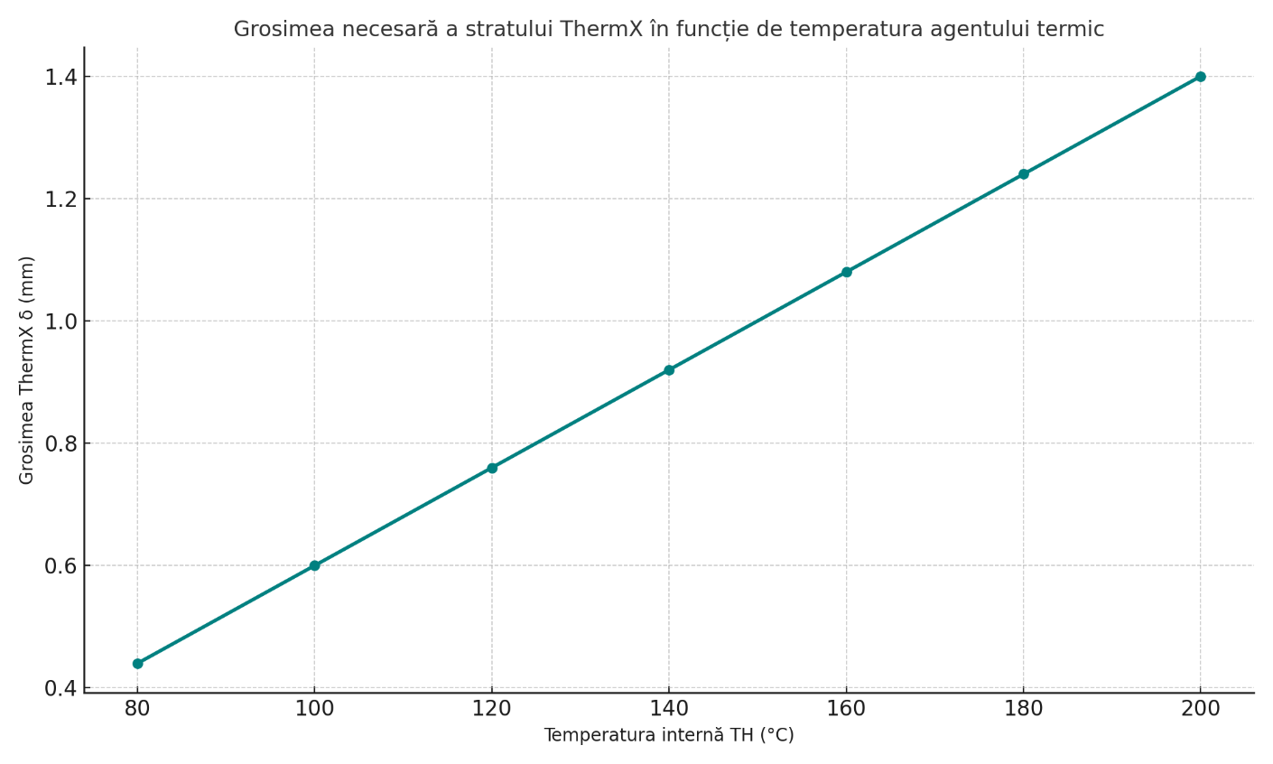
În timpul calculului grosimii stratului de izolație pe obiectele situate în interior, temperatura ambiantă trebuie să fie de +18°C…+20°C.
În cazul obiectelor situate la exterior, valoarea temperaturii ambiante trebuie să corespundă temperaturii medii anuale din regiunea respectivă.
Metode de calcul ale grosimii stratului de acoperire ThermX pentru suprafețe reci (pentru prevenirea condensului și formării gheții):
Așa cum arată practica, cu cât umiditatea aerului este mai mare într-o încăpere, cu atât izolația trebuie să fie mai groasă.
Totuși, există condiții în care eliminarea condensului sau a gheții de pe suprafața obiectului devine imposibilă. Astfel de condiții apar atunci când diferența de temperatură depășește 35°C și umiditatea aerului este mai mare de 70%.
Următoarea formulă este folosită pentru a calcula grosimea minimă necesară a stratului de izolație ThermX, astfel încât să se evite formarea condensului pe suprafețele reci (ex. conducte, rezervoare, țevi etc.).
Diferența dintre temperaturile Tₒ și Tₕ, dar și raportul lor, determină cât de groasă trebuie să fie izolația pentru a preveni apariția punctului de rouă și, implicit, a condensului.
$$δ_{ThermX}=\frac{λ_{ThermX}}{α_{ThermX}}\left(\frac{T_{o}​-T_{h}}{T_{o}​+T_{h}}\right)-1$$
unde:
δ - Grosimea stratului de izolație ThermX în mm;
λ_{ThermX} = 0,001 W/m·K - Conductivitatea termică a ThermX (W/m·K)
α_{ThermX} = 1,29 (interior) sau 2,2 (exterior); - Coeficientul de transfer termic al materialului
ThermX aplicat pe suprafață (W/m²·K);
T_{h} - Temperatura suprafeței izolate (°C).
T_{o} - Temperatura aerului ambiental (°C);

Perioada estimată (Tₙ - T) este definită conform următorului tabel:
T_{o} ,℃ | UMIDITATEA RELATIVĂ A AERULUI
 | 40 | 50 | 60 | 70 | 80 | 90
10 | 13,4 | 10,4 | 7,8 | 5,5 | 3,5 | 1,6
15 | 14,2 | 10,9 | 9,1 | 5,7 | 3,6 | 1,7
20 | 14,8 | 11,3 | 8,4 | 5,9 | 3,7 | 1,8
25 | 15,3 | 11,7 | 8,7 | 6,1 | 3,8 | 1,9
30 | 15,9 | 12,2 | 9 | 6,3 | 4 | 2

Iată graficul (heatmap) care ilustrează perioada estimată (Tₙ - T) în funcție de temperatura aerului (T_{o}) și umiditatea relativă. Culorile mai deschise indică valori mai mari ale diferenței estimate, iar cele mai închise indică valori mai mici.
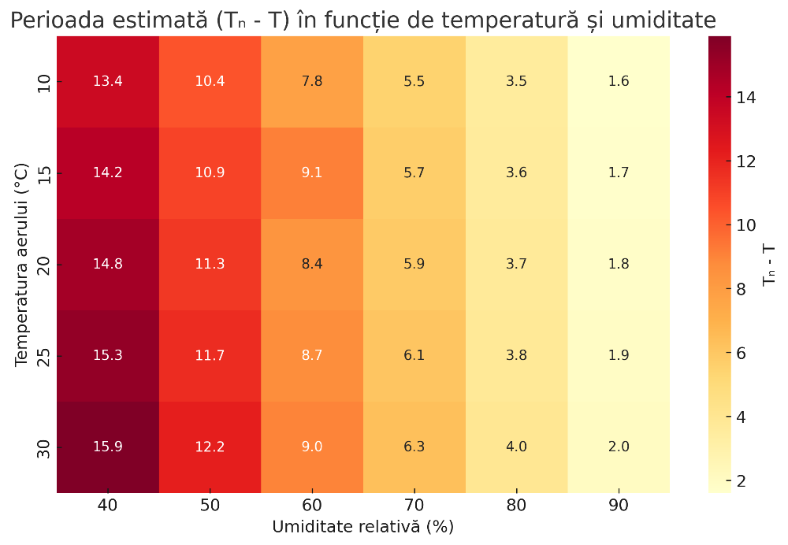
Interpretare tehnică:
- Tₒ este temperatura aerului exterior (în °C).
- Tₙ - T reprezintă diferența estimată între temperatura punctului de rouă (Tₙ) și temperatura reală a suprafeței izolate (T). Această diferență ajută la determinarea riscului de condens.
- Valorile din tabel indică această diferență în funcție de temperatura aerului și de umiditatea relativă.
- Cu cât valoarea este mai mică, cu atât există un risc mai mare de condens, deci este nevoie de o izolație mai eficientă.
- Exemplu: la 20°C și 80% umiditate, valoarea este 3,7 – deci diferența Tₙ - T este mică și riscul de condens este ridicat.

În general, calculele privind grosimea izolației se efectuează conform normativului СНиП 41-103-2000, utilizând următoarea formulă:
$$δ=\frac{λ}{α}\left(\frac{T_{n}-T_{H}}{T_{n}​-T}\right)$$

Industria petrolieră
ThermX poate fi utilizat cu succes pentru izolația termică a conductelor de petrol și gaze, atât pentru montajul de suprafață, cât și pentru cel subteran. Astfel, costul lucrărilor realizate cu materialul ThermX este cu 30% mai mic comparativ cu vata minerală și spuma poliuretanică.
Un al doilea tip de economie este reducerea pierderilor de energie în timpul exploatării obiectivelor – până la 40%.
Concret, calculul grosimii stratului de izolație termică ThermX pe suprafețele fierbinți realizat conform formulei tipice utilizate în SUA (simplificată pentru conducte izolate), se face utilizând standardele ASTM/ASHRAE și următoarele formule:

$$Q=\left(\frac{T_{s}-T_{a}}{R_{t}​}\right)$$
unde:
$Q$ = fluxul termic (W/m²)
$T_{s}$​ = temperatura suprafeței (°C)
$T_{a}$​ = temperatura aerului ambient (°C)
$R_{t}$ = rezistența termică totală a stratului de izolație (m²·K/W)

Pasul 1: Calculul rezistenței termice totale $R_{t}$​:
Pentru o izolație cilindrică (conductă):
$$R_{t}=\frac{1}{2_{πκ}L​}⋅ln\left( \frac{r_{2}}{r_{1}}\right)$$
unde:
$κ$ = conductivitatea termică a materialului izolator (W/m·K)
$L$ = lungimea conductei (m)
$r_{1}$ = raza exterioară a conductei (m)
$r_{2}$ = raza exterioară a izolației (m)

Pasul 2: Calculul grosimii necesare a izolației (în cazul conductei):
Dacă știm fluxul de căldură maxim permis $Q_{max}$, putem rescrie formula:
$$ln\left( \frac{r_{2}}{r_{1}}\right)=\frac{Q⋅2_{πk}L}{T_{s}-T_{a}​}⟹r_{2}=r_{1}⋅exp\left( \frac{Q⋅2_{πk}L}{T_{s}-T_{a}}\right)$$
Grosimea izolației:
$$δ= r_{2}-r_{1}$$

Exemplu scurt de calcul în sistemul SUA (valori aproximative):
Conductivitate termică k=0.001 W/m·K

$$T_{s}=150°C,T_{a}=25°C$$
$$Q_{max}=50 W/m^{2}$$
$$R_{t}=\frac{T_{s}-T_{a}}{Q​}=\frac{125}{50}=2.5m^{2}⋅K/W⇒δ=R_{t}​⋅k=2.5⋅0.001=0.0025m=2.5mm$$

DIFERENȚE-CHEIE ÎNTRE СНИП ȘI STANDARDELE SUA:

Caracteristică | СНиП 41-103-2000 (Rusia) | ASTM/ASHRAE/ANSI (SUA)
Model termic | Dominant planar, adaptat la condițiile locale | Cilindric, plan, sferic (în funcție de aplicație)
Considerații de radiație | Adesea simplificate | În general mai precise și dependente de emisivitate
Unități | W/m²·°C | Btu/hr·ft²·°F, W/m²·K
Instrumente de calcul | Manual, calcule directe | Software (ex: 3E Plus, RETScreen, TRACE 700)

În prezent, ThermX a fost utilizat cu succes de companiilor Gazprom, Rosneft, Lukoil.
Exemplu de utilizare: Izolație termică a rezervoarelor pentru apă și produse petroliere.

Inginerie / Autovehicule
ThermX este utilizat pentru termoizolarea vagoanelor, motoarelor diesel și a altor vehicule și componente din industria auto.

Construcții navale
În domeniul naval, ThermX este folosit pentru:
- izolația termică a cabinelor,
- elementelor interioare ale coridoarelor de pe nave,
- hidroizolație.
Exemplu de utilizare combinată: spumă poliuretanică + acoperire ceramică lichidă ThermX pentru izolația conductelor.
Exemplu concret de calcul:
Conductă de încălzire exterioară cu diametrul D = 820 mm
- TH = +150°C – temperatura agentului termic la ieșirea din centrala termică;
- TO = +25°C – temperatura aerului ambiant. Se ia în calcul perioada de vară, deoarece atunci temperatura conductei este maximă;
- T_{n} – temperatura suprafeței conductei după aplicarea ThermX;
- λ_{ThermX} = 0,001 W/m°C – coeficient de conductivitate termică al materialului ThermX;
- α_{ThermX} = 2,25 W/m°C – coeficient de emisivitate termică al ThermX.

Evaluare tehnică:
- Formula utilizată este un standard conform СНиП 41-103-2000, specific normativelor rusești privind izolarea termică a rețelelor de conducte. Formula este simplificată și adaptată pentru materiale cu strat subțire, precum ThermX.
- Coeficienții λ și α indică o performanță foarte bună de izolare: λ = 0,001 W/m°C este extrem de mic (izolator excelent), iar α ridicat – ceea ce înseamnă o radiație eficient disipată.
- Economia de 30% în execuție și până la 40% în exploatare face materialul competitiv față de alte opțiuni tradiționale precum vata minerală și spuma poliuretanică.
- Aplicațiile în industrii critice (petrol, auto, naval) confirmă versatilitatea și validarea practică a produsului.

Datele cunoscute:
λ_{ThermX} = 0,001 W/m°C
α _{ThermX} = 2,25 W/m°C
T_{H} = 150°C – temperatura agentului termic (internă)
T = 25°C – temperatura mediului ambiant (exterior)
Tn = temperatura suprafeței conductei după izolație – trebuie estimată.
În mod normal, se alege un prag de siguranță, de exemplu:
  - dacă dorim o temperatură sigură la atingere pentru oameni, putem presupune Tn=40°C
  - dacă vrem protejarea pierderilor termice fără contact uman, se poate accepta Tn=60°C
Vom calcula pentru ambele scenarii, ca să oferim o imagine completă.
1. Cazul 1 – T_{n} = 40°C (siguranță la atingere):
$$δ=\frac{0,001}{2,25} ⋅\left(\frac{40-150}{40-25}\right)=\frac{0,001}{2,25} ⋅\left(\frac{-110}{15}\right)=\frac{0,001}{2,25}⋅\left(-7,33\right)≈-0,00326 m=-3,26 mm$$
Rezultat: Grosimea rezultă negativă, ceea ce înseamnă că nu se poate atinge această temperatură de suprafață (40°C) cu un singur strat de ThermX, având conductivitatea dată. Este nevoie fie de un alt material, fie de strat suplimentar.
2. Cazul 2 – T_{n} = 60°C (pierderi minime, dar fără contact):
$$δ=\frac{0,001}{2,25} ⋅\left(\frac{60-150}{60-25}\right)=\frac{0,001}{2,25} ⋅\left(\frac{-90}{35}\right)=\frac{0,001}{2,25}⋅\left(-2,57\right)≈-0,00114 m=-1,14 mm$$
Concluzie: Nici în acest caz nu se poate obține scăderea temperaturii sub 60°C cu un singur strat subțire de ThermX.

Interpretare tehnică:
- Formula este valabilă pentru un sistem în care δ > 0. Dacă rezultă δ < 0, înseamnă că materialul aplicat nu este suficient pentru a aduce temperatura la valoarea dorită, sau că parametrii (λ, α) nu permit acest lucru fără un strat foarte gros.
- ThermX, fiind un material ceramic lichid, se aplică în straturi subțiri de ordinul milimetrilor, deci mai potrivit pentru reducerea parțială a pierderilor de căldură, nu pentru izolație completă la contact.
- Soluția optimă este utilizarea combinată cu spumă poliuretanică sau alt material izolant, așa cum era prezentat și în exemplul inițial din text.
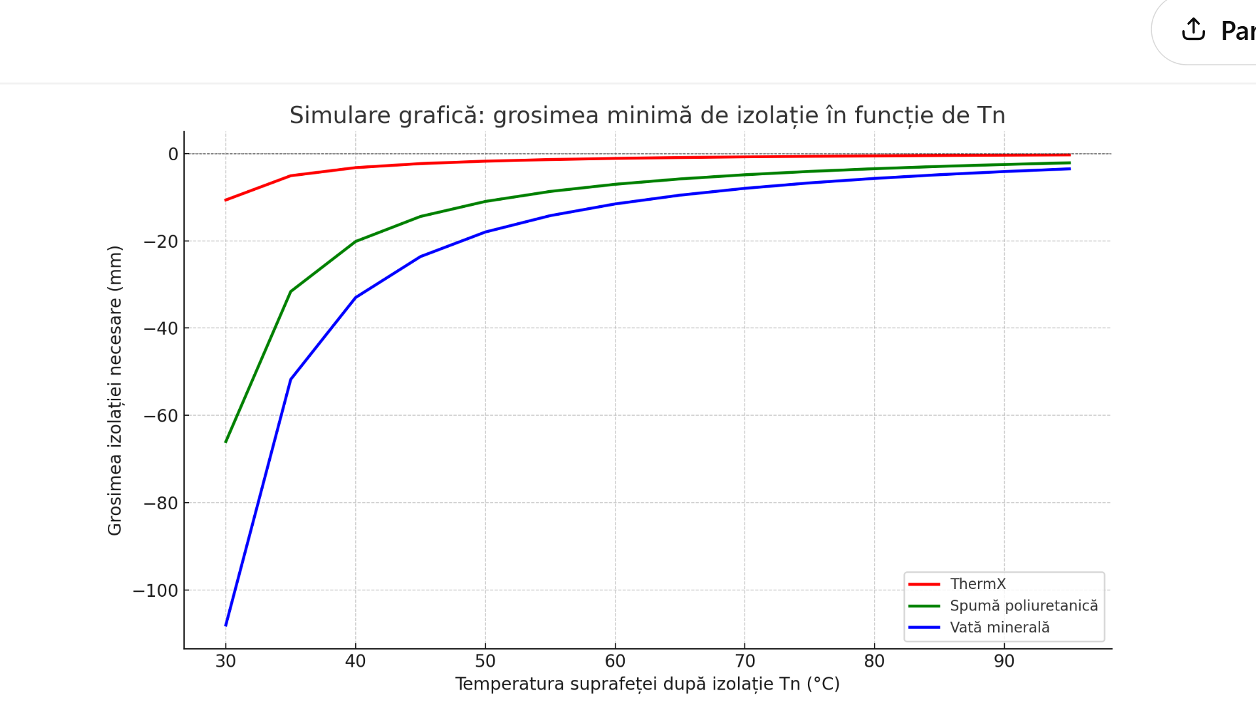
Aceasta este o simulare grafică a grosimii necesare pentru izolație (în milimetri) în funcție de temperatura suprafeței conductei după aplicarea materialului izolator (Tn), pentru trei materiale:
- ThermX (roșu)
- Spumă poliuretanică (verde)
- Vată minerală (albastru)
Se observă că ThermX necesită o grosime mult mai mică față de celelalte două materiale pentru aceleași condiții de temperatură, ceea ce confirmă eficiența sa termică superioară.
ThermX este aplicat pe conductă atât ca material anticoroziv, cât și ca material de izolație termică. În exemplul nostru, acesta ar trebui să reducă temperatura suprafeței conductei la valori acceptabile pentru aplicarea ulterioară a spumei poliuretanice.
Ținând cont de faptul că suprafața conductei poate avea o rugozitate de până la 0.15 mm, vom aplica un strat de 0.6 mm de material ThermX pentru o acoperire de înaltă calitate.

Grosimea stratului de ThermX se calculează cu formula:
$$δ_{ThermX}=\frac{λ_{ThermX} ⋅\left(T_{H}-T_{n}\right)}{α_{ThermX}⋅\left(T_{n}​-T_{o}\right)}$$
unde
$δ_{ThermX}$​ = grosimea stratului de izolație ThermX (în metri)
$λ_{ThermX}$​ = conductivitatea termică a materialului ThermX (W/m·°C)
T_{H}​ = temperatura agentului termic (interiorul conductei) (°C)
T_{n}​ = temperatura suprafeței exterioare a conductei după aplicarea ThermX (°C)
T_{o} = temperatura aerului înconjurător (°C)
α_{ThermX}​ = coeficientul de transfer termic prin radiație al stratului ThermX (W/m²·°C)

După cum se poate observa în condițiile menționate anterior, necunoscuta în acest calcul este temperatura suprafeței conductei după aplicarea stratului de ThermX cu grosimea δ_{ThermX} = 0,6 mm.
Prin urmare formula de bază a grosimii stratului de izolație ThermX:
$$δ_{ThermX}=\frac{λ_{ThermX} ⋅\left(T_{H}-T_{n}\right)}{α_{ThermX}⋅\left(T_{n}​-T_{0}\right)}$$
unde:
$δ_{ThermX}$​ = grosimea stratului ThermX [m]
$λ_{ThermX}$ = conductivitatea termică a materialului [W/m⋅K]
$α_{ThermX}$​ = coeficientul de transfer de căldură prin convecție [W/m²⋅K]
$T_{H}$​ = temperatura agentului termic (interiorul conductei) [°C]
$T_{n}$​ = temperatura suprafeței conductei după aplicarea stratului [°C]
$T_{0}$​ = temperatura aerului ambiant [°C]

Datele problemei introduse în formulă:
$$0,0006=\frac{0,001 ⋅\left(150-T_{n}\right)}{2,5⋅\left(T_{n}​-25\right)}$$
Rezolvarea pas cu pas:
Se înmulțesc încrucișat:
0,0006⋅2,5(T_{n}​−25)=0,001(150−T_{n}​)
0,0015(T_{n} −25)=0,001(150− T_{n} ​)
0,0015 T_{n} ​−0,0375=0,15−0,001 T_{n} ​
Se adună cu 0,001T_{n}​ de ambele părți:
0,0025T_{n}​−0,0375=0,15
Se adaugă cu 0,0375:
0,0025T_{n}​=0,1875
Rezolvăm pentru T_{n}:
$$T_{n}=\frac{0,1875}{0,0025}=75°C$$

Temperatura suprafeței conductei după aplicarea ThermX cu grosimea de 0,6 mm este de 75°C, valoare care este adecvată pentru aplicarea ulterioară a spumei poliuretanice (PUF), deoarece este sub limita de degradare termică a acesteia.

ECONOMII DE COSTURI

- Reducerea consumului de muncă și timp în utilizarea ThermX, datorită ușurinței și simplității în aplicarea materialului.
- Economii la cheltuielile de reparație a conductei după expirarea perioadei de garanție, datorită absenței necesității de demontare a vechii izolații și realizării lucrărilor de pregătire a conductei vechi pentru reinsulare.
- Reducerea costurilor cu energia termică în conducte, cazane de abur etc., datorită proprietăților excelente de izolare termică ale ThermX și a izolării complete a conductelor, cazanelor de abur, supapelor, coturilor etc., chiar și în zonele cu acces dificil.
- Posibilitatea de aplicare a ThermX direct pe suprafața fierbinte, fără a fi necesară oprirea rețelei de încălzire sau a cazanului de abur.
- Reducerea costurilor de instalare a izolației termice, datorită diminuării operațiunilor tehnologice necesare pentru izolarea conductelor atunci când se utilizează ThermX.
- Reducerea costurilor de reparație a conductei în caz de urgență, prin scurtarea timpului de identificare a fisurilor și eliminarea necesității demontării izolației vechi.
- Reducerea costurilor cu reparațiile izolației termice, datorită creșterii perioadei de garanție comparativ cu izolațiile convenționale.
- Fără cheltuieli pentru restaurarea izolației, deoarece nu este necesară reutilizarea acesteia.

ALTE APLICAȚII ALE THERMX
ThermX este utilizat în construcții nu doar ca strat de izolație termică, ci și ca material de impermeabilizare. Prezența latexului în compoziție îi conferă o capacitate scăzută de absorbție a apei.
Posibilitatea de a utiliza ThermX ca protecție împotriva condensului în apartamente permite o protecție eficientă la îngheț, precum și înlăturarea formațiunilor micotice și a mucegaiului.

PERMEABILITATEA LA VAPORI A THERMX

ThermX are un coeficient redus de permeabilitate la vapori. Prin urmare, trebuie să analizăm dacă acest lucru nu va împiedica difuzia vaporilor de umiditate din stratul interior al peretelui către exterior, având în vedere că rezistența la permeabilitatea vaporilor ar trebui să scadă progresiv de la stratul interior al unei structuri multistrat către stratul exterior.

AVANTAJELE THERMX ÎN COMPARAȚIE CU IZOLAȚIILE STANDARD

- Rezistență ridicată la condiții meteorologice extreme și variații mari de temperatură.
- Rezistență excelentă la radiațiile solare UV.
- Coeficient extrem de redus de conductivitate termică.
- Durabilitate crescută – garanție de 20 de ani și durată de exploatare de peste 35 de ani.
- Grad mare de aderență la diverse suprafețe.
- Rezistență la coroziune și la apă.
- Interval larg de temperatură de exploatare: de la -60 °C până la +230 °C.
- Lucrările de instalare a izolației sunt necomplicate și rapide.
- Ușurință în efectuarea reparațiilor și în identificarea defectelor.
- Rezistență la deteriorări mecanice.
- Poate fi utilizat pe conducte și structuri cu forme complexe sau în locuri greu accesibile.
- Material ecologic și ignifug.
- Costul este cu 30% mai mic față de soluțiile tradiționale de izolație termică.
- Timpul de instalare este cu până la 80% mai scurt în comparație cu metodele clasice de izolație termică.

DOMENIILE CELE MAI EFICIENTE DE APLICARE ALE ThermX:

Izolație termică pentru acoperișuri: Suprafețe bituminoase, Ceramice, Metalice, Bazaltice, Din ciment și fibrociment, Ardezie, Sticlă, Lemn, Membrane EPDM și PVC

Izolație termică pentru pereți interiori: Peste finisaj, Sub tencuială, Pe suprafețe ceramice

Izolație termică pentru exterior: Ornamente exterioare (clădiri istorice), Structuri portante, Suprafețe ceramice, Pereți despărțitori, Sub tencuială, Peste tencuială, Peste finisaj

Izolație termică pentru tavane: Ornamente exterioare (clădiri istorice), Sub tencuială, Peste tencuială, Peste finisaj, Peste plăci OSB, Plafoane false, Lemn, PVC, sticlă

Izolație termică pentru pardoseli: Suprafețe bituminoase, Acrilice/Compozite, Ceramice, Metalice, Bazaltice, Din ciment și fibrociment, Ardezie, Sticlă, Lemn, Membrane EPDM și PVC

Izolație termică pentru instalații sanitare și sisteme de răcire/încălzire: Racorduri și fitinguri, Țevi exterioare (lichid/abur/gaz), Conducte pentru transportul agentului termic (lichid/abur/gaz), Conducte ale sistemelor de termoficare, Conducte de abur și gaze, centrale termice, Noduri și stații termice, Conducte de petrol subterane și de suprafață, Țevi cu apă rece (pentru prevenirea efectului de condens), Camere de inspecție și acces, Instalații sanitare (apă/abur/gaz), hidrante, boilere, cazane de abur, rezervoare tampon și schimbătoare de căldură, Conducte și rețele de climatizare

Izolație termică pentru piscine, rezervoare și containere: Piscine interioare/exterioare, Saune, Cuptoare, Rezervoare și containere, Căzi industriale, Silozuri

Izolație termică pentru vehicule utilitare și comerciale: Autoturisme, Camioane frigorifice, Semiremorci, Vagoane de tren și tramvai, Autobuze și microbuze, Vehicule blindate și pentru transport de valori, Autospeciale de pompieri, vehicule de transport marfă și persoane, Vehicule militare, Echipamente, aparate și vehicule aerospațiale

Izolație termică pentru clădiri industriale: Sisteme de refrigerare și congelare, Camere tehnice, Depozite, Ateliere, Grinzi pentru macarale, Hangare, Garaje, Partea inferioară a podurilor (întărește structura și reduce fenomenul de îngheț)

